Урок 142. Маслоочистительная аппаратура.

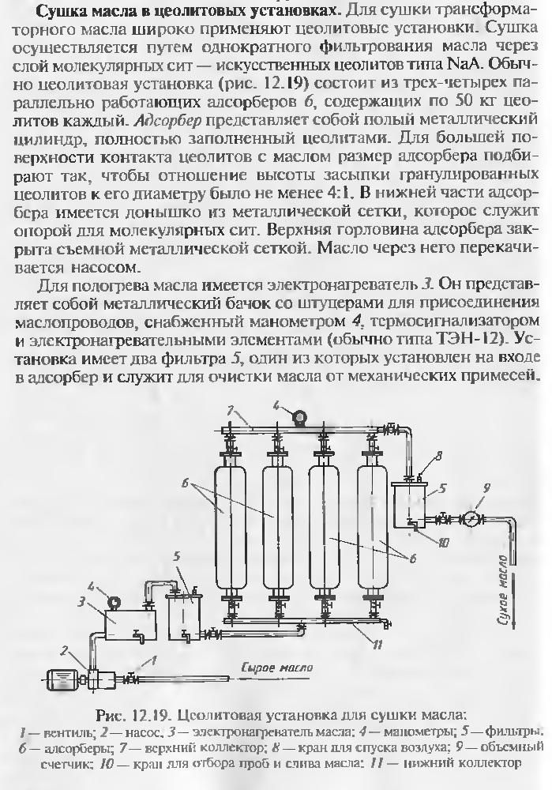
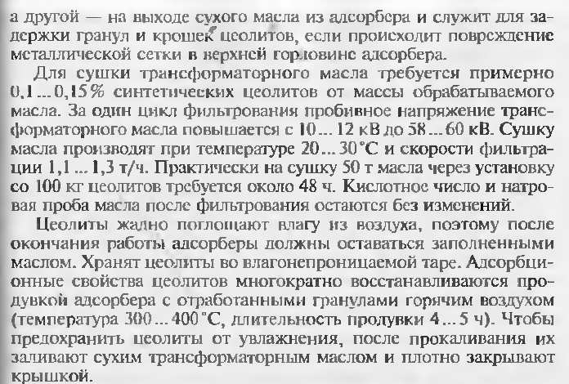
Задание: изучить цеолитовую установку для сушки трансформаторного масла и составить конспект.

